Tillsynsbegäran – information om höga naturvärden och fridlysta arter i avverkningsanmälan A 45775-2022 i Vilhelmina kommun
Detta dokument behandlar höga naturvärden i avverkningsanmälan A 45775-2022 i Vilhelmina kommun. Denna avverkningsanmälan inkom 2022-10-04 och omfattar 22,9 ha.
Vi begär härmed att Skogsstyrelsen fattar beslut enligt miljöbalken som säkerställer att skogens höga naturvärden bevaras samt säkerställer att EU-lagstiftning efterlevs och att artskyddsbrott förhindras. Vi önskar även ta del av de ställningstaganden och beslut som myndigheterna meddelar till följd av aktuell avverkningsanmälan och föreningens inlaga (se 34 § förvaltningslagen).
Nedan beskrivs fynd av naturvårdsarter och fridlysta arter som gjorts i det avverkningsanmälda området. I BILAGA 1 finns artfakta om fridlysta arter.

Naturvårdsarter
I avverkningsanmälan har följande 14 naturvårdsarter hittats: brunpudrad nållav (NT), garnlav (NT), järpe (NT, §4), knottrig blåslav (NT), skrovellav (NT), talltita (NT, §4), ullticka (NT), vitgrynig nållav (NT), bårdlav (S), korallblylav (S), luddlav (S), skinnlav (S), stuplav (S) och vedticka (S). Av dessa är 8 rödlistade. För rödlistade arter har rödlistekategorin angivits inom parentes. Arter som är signalarter enligt Skogsstyrelsen har markerats med (S). För fridlysta arter anges även paragrafen i Artskyddsförordningen som arten är fridlyst enligt.
De påträffade naturvårdsarterna är ett tydligt kvitto på att detta rör sig om en skog med höga naturvärden. I Figur 1 visas en karta över det avverkningsanmälda området, där samtliga fyndplatser för naturvårdsarter som finns registrerade på Artportalen har markerats.
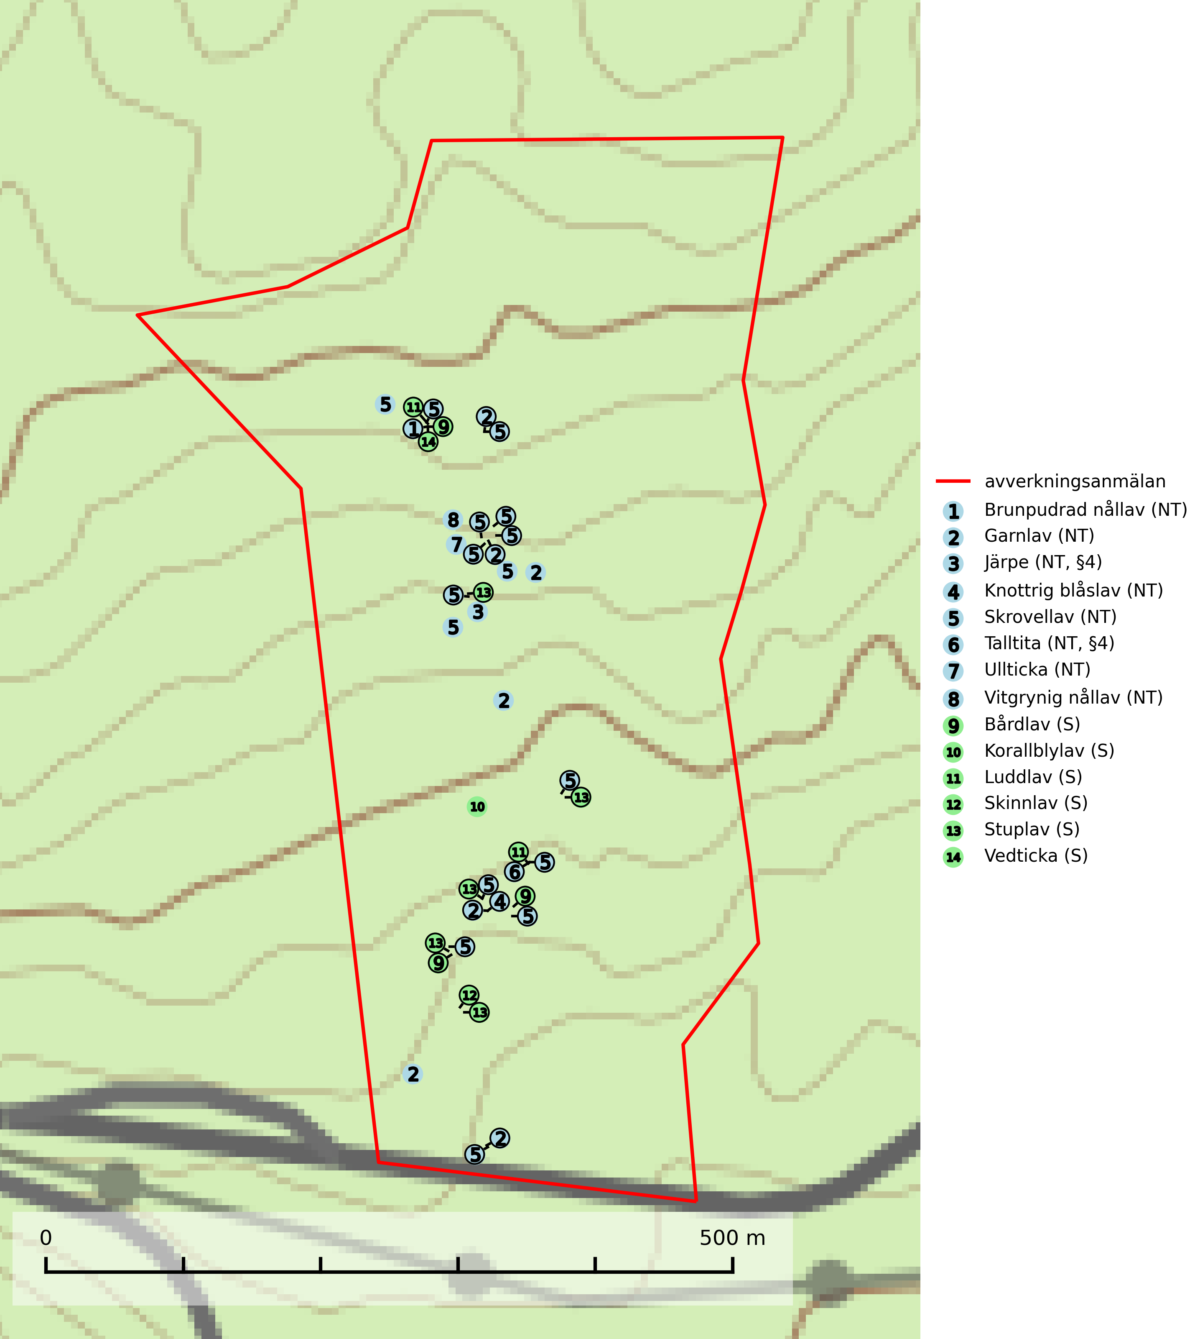
Figur 1. Fyndplatser för naturvårdsarter i det avverkningsanmälda området (röd linje). Markörer utan svart kant är placerade på fyndplatsen. Markörer med svart kant är placerade vid sidan av fyndplatsen och har ett svart streck som visar fyndplatsens exakta position. Kartans mittpunktskoordinat är N 7204770, E 545818 i SWEREF 99 TM.
Brunpudrad nållav (NT) är beroende av hög, jämn luftfuktighet och kan påträffas i fuktiga skogar av naturskogskaraktär, ofta i sumpgranskog eller andra sumpskogar. Arten är placerad högst upp i Skogsstyrelsens värdepyramid för bedömning av skog med höga naturvärden och förekomster bör undantas från skogsbruksåtgärder (SLU Artdatabanken, 2024; Nitare & Skogsstyrelsen, 2019).
Garnlav (NT) är en utpräglad barrskogsart som ibland kan drapera träden i norrländska grannaturskogar med hög luftfuktighet. Den förekommer även i talldominerade bestånd där den, förutom i trädens grenverk, påträffas hängande över ojämnheter i tallbarken. Arten har minskat starkt i södra och mellersta Sverige och den minskar även i sitt nordliga utbredningsområde. Orsaken till tillbakagången beror främst på slutavverkningar av naturskogsartade skogar. Bestånd med riklig förekomst bör regelmässigt sparas. Garnlav är värdväxt för den mycket sällsynta och akut hotade fjärilen barrskogslavfly (CR) som hör hemma i boreala barrskogar med riklig förekomst av värdväxten. Tidigare kunde arten konstateras årligen på flera platser vid Dala-Floda i Dalarna innan lokalerna kalavverkades. Senaste fyndet i landet av barrskogslavfly är från år 2000 då den påträffades vid Högberget i Sollefteå kommun (SLU Artdatabanken, 2024).
Knottrig blåslav (NT) har sin huvudutbredning i gamla granskogar i det övre barrskogsbältet mot fjällen. Den signalerar alltid höga naturvärden och växer i skogar med lång kontinuitet, mest i opåverkade naturskogsbestånd. Arten överlever inte en slutavverkning (inklusive hänsyn) och den finns idag enbart i kontinuitetsskog. Lavens fortsatta förekomst bör säkerställas genom att lokaler med äldre barrskog skyddas (SLU Artdatabanken, 2024; Nitare & Skogsstyrelsen, 2019).
Korallblylav växer på bark av asp, ask, rönn, sälg, bok och lönn och signalerar överallt skogsbestånd med höga naturvärden och den följs nästan alltid av andra ovanliga och rödlistade arter. Den indikerar hög och jämn luftfuktighet och växer främst i områden med lång skoglig kontinuitet där det funnits ett ständigt inslag av gamla lövträd (SLU Artdatabanken, 2024; Nitare & Skogsstyrelsen, 2019).
Skinnlav förekommer på diverse lövträd, främst på gammal asp och sälg. Den påträffas främst i områden med lång kontinuitet av grova lövträd och signalerar skogsmark med höga naturvärden. På lokalerna förekommer som regel ett flertal andra ovanliga eller rödlistade lavar. I likhet med gelélavarna, etablerar sig skinnlaven i skogsmark på grova aspar i sena lövsuccessioner (Nitare & Skogsstyrelsen, 2019).
Skrovellav (NT) växer på gamla lövträd och på klippor i gamla skogar med hög och jämn luftfuktighet. Slutavverkning av kontinuitetsskog utgör det största hotet och lavens fortsatta förekomst bör säkerställas genom att lokaler med äldre skog skyddas. I områden med mycket hög luftfuktighet kan man på bålen av skrovellav finna en sällsynt parasitsvamp med rödbruna apothecier, skrovellavsknapp Plectocarpon scrobiculatae (EN) (SLU Artdatabanken, 2024; Nitare & Skogsstyrelsen, 2019).
Stuplav är en mycket bra signalart i hela sitt utbredningsområde och förekommer nästan enbart i skogsmiljöer med höga naturvärden. Den indikerar långvarig förekomst av gamla lövträd och miljöer med konstant hög luftfuktighet. I skogar med suboceaniskt klimat finns det en mycket sällsynt parasit, njurlavsknapp Pletocarpon nephromeum (EN), som växer på stuplav (SLU Artdatabanken, 2024; Nitare & Skogsstyrelsen, 2019).
Ullticka (NT) är knuten till restbestånd av barrnaturskog och förekommer med ett tydligt optimum i orörda eller måttligt påverkade gamla granskogar där det föreligger viss kontinuitet av grov död ved. Ullticka är en bra signalart inom hela sitt utbredningsområde och i södra Sverige är den sällsynt och en god signalart för skyddsvärda granskogsmiljöer. Den hotas av avverkning och fragmentering av naturskog och äldre granskog med lång trädkontinuitet. På ullticka kan ibland ulltickeporing (VU) påträffas - det är en sällsynt ticka som nyligen delats upp i tre olika arter: Skeletocutis brevispora (ulltickeporing), Skeletocutis delicata och Skeletocutis exilis. De två sistnämnda arterna står för närvarande (2020) som ej bedömda i rödlistan (SLU Artdatabanken, 2024; Nitare & Skogsstyrelsen, 2019; Miettinen & Niemelä, 2018).
Vitgrynig nållav (NT) växer nästan uteslutande på bark av gamla, senvuxna granar i skuggiga lägen med hög och jämn luftfuktighet. Den vanligaste naturtypen för arten är kontinuitetsskogar på frisk mark men den finns också i sumpgranskogar. På lång sikt utgör avverkningar av olikåldriga granskogar av naturskogskaraktär ett allvarligt hot mot arten och skogsbruksåtgärder på eller i närheten av växtplatserna bör undvikas. Naturskogsartade, fuktiga granskogar med förekomster av arten signalerar höga biologiska värden och bör bevaras (SLU Artdatabanken, 2024; Nitare & Skogsstyrelsen, 2019).

Fridlysta arter
Följande fridlysta arter har sina livsmiljöer och växtplatser i den avverkningsanmälda skogen: järpe (NT, §4) och talltita (NT, §4).
Observera att medlemsländerna är skyldiga att agera i enlighet med EU:s fågeldirektiv där det uttryckligen står att direktivet gäller för fåglar samt för deras ägg, bon och livsmiljöer (artikel 1). Vidare att de åtgärder som vidtas inte får leda till en försämring av den nuvarande situationen beträffande bevarandet av de fågelarter som avses i artikel 1 (artikel 13). Fågeldirektivet är styrande för tillsynsansvariga myndigheters ärendehantering, ställningstaganden och beslutsfattande.
Järpe (NT, §4), rödlistad som nära hotad och prioriterad art i Skogsvårdslagen har häckningsrevir i avverkningsanmälan. Arten har minskat med 25 (10–40) % under de senaste 12 åren och är mycket stationär inom sitt revir som är minst 25 hektar stort. Dess livsmiljöer utgörs av tät barrskog med inblandning av lövträd och en väl utvecklad flerskiktad struktur med bärris och yngre eller undertryckta, täta granar i ett lägre skikt, ofta utmed bäckar och åar inne i den skyddande granskogen. Järpen överlever inte om dess livsmiljö kalavverkas och är även känslig för röjning, gallring och avverkning där unga granar och lövträd inte sparas i tillräcklig omfattning (SLU Artdatabanken, 2022).
Talltita (NT, §4), rödlistad som nära hotad och prioriterad art i Skogsvårdslagen har häckningsrevir i anmälan. Arten har minskat kraftigt de senaste 30 åren och minskningstakten innevarande 10-årsperiod beräknas till 20 (10–30) %. Talltitan är synnerligen trogen sitt cirka 15 hektar stora revir och är beroende av flerskiktade olikåldriga skogar för att kunna föda upp sina ungar. Talltitan försvinner om dess livsmiljö kalavverkas (Eggers & Low (2014); Ekman (1979); Griesser et al (2007); Klein (2020); Siffczyk et al (2003); SLU Artdatabanken (2021).
I BILAGA 1 finns mer detaljerad information om ekologi samt krav på livsmiljö hos fridlysta arter.

BILAGA 1 – Fridlysta arter

Järpe – ekologi samt krav på livsmiljön
Järpe är rödlistad som nära hotad (NT), fridlyst enligt 4§ Artskyddsförordningen och prioriterad art i Skogsvårdslagen. Järpen, som minskat med 25 (10–40) % under de senaste 12 åren, har sina livsmiljöer i tät barrskog med inblandning av lövträd och en väl utvecklad flerskiktad struktur med bärris och yngre eller undertryckta, täta granar i ett lägre skikt, ofta utmed bäckar och åar inne i den skyddande granskogen.
Arten behöver lämpliga skogsbestånd om sammanlagt minst 25 hektar. Den är mycket stationär inom sitt revir och när ett par etablerat sig stannar de så länge miljön är intakt. Den undviker öppen mark och förﬂyttar sig sällan över större öppna myrar eller åkermark, och är därför känslig för fragmentering. Järpen överlever inte om dess livsmiljö kalavverkas och är även känslig för röjning, gallring och avverkning där unga granar och lövträd inte sparas i tillräcklig omfattning (SLU Artdatabanken, 2022).

Referenser – järpe
SLU Artdatabanken, 2022. Artfaktablad. Naturvård – artfakta. SLU Artdatabanken, Uppsala

Talltita – ekologi samt krav på livsmiljön
Talltita är rödlistad som NT, fridlyst och prioriterad art i Skogsvårdslagen. Den omfattas av EU:s fågeldirektiv. Arten har minskat kraftigt de senaste 30 åren och minskningstakten innevarande 10-årsperiod beräknas till 20 (10–30) % (SLU Artdatabanken, 2022).
Talltita föredrar större sammanhängande barrskogar, och finns såväl i tallskog som granskog och i lövblandad barrskog. Skogens struktur är viktig och ska helst vara flerskiktad med riklig underväxt av mindre granar, björk och andra lövträd och buskar. Tillgång på murknande högstubbar är särskilt viktig, eftersom talltitan helst själv hackar ut sitt bohål (SLU Artdatabanken, 2022).
Det finns flera studier som visar att talltita är känslig för gallring och inte överlever när dess livsmiljö kalavverkas (Eggers and Low, 2014; Griesser et al., 2007; Klein, 2020). Talltitans revir är förhållandevis stora, 10–20 hektar och arten missgynnas när skogen fragmenteras. Kalavverkning av större delar av reviret innebär att det överges (Artdatabanken, 2021).
Talltitan är synnerligen trogen sitt revir så länge paret lever och biotopen förblir intakt. Paret stannar i sitt revir året om. En förlust av ett revir har därför en stor inverkan på den lokala populationen och trakthyggesbruket anses vara orsak till den svenska populationens kraftiga minskning. Talltiteparets revirtrohet innebär att närhelst under året man observerar en adult talltita så ingår denna plats i reviret (Siffczyk et al., 2003; Ekman, 1979).

Referenser – talltita
Eggers, S., Low, M., 2014. Differential demographic responses of sympatric Parids to vegetation management in boreal forest. For. Ecol. Manage. 319, 169–175.
Ekman, J., 1979. Coherence, composition and territories of winter social groups of the Willow Tit Parus montanus and the Crested Tit P. cristatus. Ornis Scandinavica, 10, pp 56–68
Griesser, M., Nystrand, M., Eggers, S., Ekman, J., 2007. Impact of forestry practices on fitness correlates and population productivity in an open-nesting bird species. Conserv. Biol. 21, 767–774. https://doi.org/10.1111/j.1523- 1739.2007.00675.x
Klein, J., 2020. The forgotten forest – On thinning, retention, and biodiversity in the boreal forest. Doctoral Thesis No. 2020:50
Siffczyk, C., Brotons, L., Kangas, K., Orell, M., 2003. Home range size of willow tits. Oecologica, 136, 635–642 (2003)
SLU Artdatabanken, 2021. Artfaktablad. Naturvård – artfakta. SLU Artdatabanken, Uppsala

